MatchPol - Projektforslag til Bachelorprojekt.
Udfyldes af praksis/forsknings- og udviklingsmiljø
Kryds gerne flere af, hvis projektet kan udarbejdes af flere professioner:
Jordemoder |  | Folkeskolelærer
Ergoterapeut | X | Offentlig Administration
Sygeplejerske |  | Ernæring og Sundhed
Socialrådgiver |  | Fysioterapeut | X
Global Nutrition and Health |  | Radiograf
Katastrofe og risikomanager |  | Laborant og procesteknolog
Bioanalytiker
Sæt kryds hvis projektet ønskes udarbejdet som et tværprofessionelt bachelorprojekt:

Titel:
Udvikling af fremtidens virtual reality terapi igennem bachelorprojekt sammen med startup-virksomheden Syncsense
Præsentation:
Kort præsentation af jeres organisation eller det forsknings- og udviklingsmiljø der står bag projektforslaget.
Syncsense er et healthtech spinout fra Københavns Universitet og Danmarks Tekniske Universitet (se mere her: https://syncsense.io/)
Problem: I Syncsense udvikler vi fremtidens digitale terapi til forebyggelse og behandling af inaktivitets-relaterede sygdomme for indlagte patienter og ældre borgere. Kombinationen af langvarig fysisk inaktivitet og alderdom er en overset problemstilling af global karakter. Problemet er paradoksalt idet hospitaler og kommuner har masser af forskelligt træningsudstyr til at stimulere fysisk aktivitet, men eksisterende træningsudstyr bliver ikke brugt (og/eller som kan bruges mere effektivt), da både de ældre såvel som personalet synes, at det er kedeligt.
Løsning: Vi løser problemet som de første i verden ved at udvikle MoVR, et add-on device, som består af en virtual reality platform til sjov og inddragende exergaming. Via en specialdesignet intelligent sensor aktiverer MoVR både træningsudstyr og de ældre brugere. MoVR muliggør socialt inkluderende træning ude i naturen. Det øger motivationen, fastholdelsen og træningseffekten.
Værdiskabelsen: MoVR skaber en stor værdi for de udsatte ældre grupper; indlagte patienter og plejehjemsbeboere som er fysisk inaktive og socialt isolerede – hvilket er forværret yderligere under COVID-19. MoVR stimulerer ældre med motion i naturen og værner om det gode ældre-liv. Derudover sikrer MoVR også en mere effektiv ressourceudnyttelse ved at hospitaler og kommuner kan genbruge og revitalisere deres dyrt indkøbte og kedelige træningsudstyr. MoVR fremmer sund aldring og gør sundhedsvæsnet mere bæredygtigt.

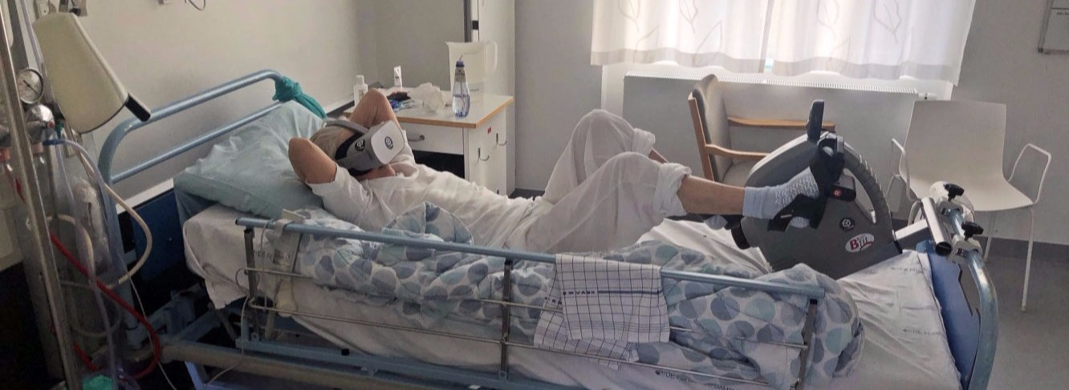

Beskrivelse:
MoVR har været anvendt af plejehjem, døgnrehabiliteringer og hospitaler siden slutningen af 2019. MoVR er en ny løsning som fortsat er under udvikling. Selve projektidéen skal tage udgangspunkt i teknologien MoVR. Vi ser gerne et projekt udspille sig i en af overfornævnte praksisser med henblik på at
- co-designe/videreudvikle MoVR (produktet),
- udforske anvendelsesområdet (målgruppen)
- eller optimere implementeringsprocessen.
Vi er åbne for helt andre projektforslag.
Du skal betragte os i Syncsense som din samarbejdspartner og værtssted. Vi kan åbne døre til praksis både i kommunal- og hospitalsregi i Københavnsområdet. Du vil derfor både få erfaringer og indsigt fra en sundhedsfaglig praksis, men du vil også blive inviteret indenfor i maskinrummet dvs. i selve startup-virksomheden – og på den måde vil du tilegne dig en indsigt i innovation og entreprenørskab. (Du kan læse mere om vores metode at arbejde/udvikle MoVR på her: https://syncsense.io/HowWeWork.html)

Eksempler på konkrete praksissteder som vi i forvejen samarbejder med og som velkommer studerende:
- Herlev-Gentofte Hospital
- Amager-Hvidovre Hospital
- Gentofte Kommune
- Gladsaxe Kommune
- Københavns Kommune

Metode:
Projektet er ikke begrænset til et specifikt projektdesign og dataindsamlingsmetode.
Eksempler på projekter vi tidligere har lavet med studerende:
- Casestudie
- Pilotstudier
- Interventionsstudie
- Velfærdsteknologi-evalueringsstudie
- Litteraturstudie
Der vil også være mulighed for andre typer studiedesign fx:
- kvalitative studier i form af interview over bruger-oplevelser ved at anvende MoVR
- kvalitative studier i form af interview over terapeut perspektiv med fordele/udfordringer ved at anvende MoVR
- implementeringsstudier
I Syncsense arbejder vi med bruger-involveret udvikling og derfor er vi vant til at indsamle data igennem spørgeskemaer, observationer, workshops mv.
Tidshorisont:
Alle tidspunkter i 2021-2022 er gode :-)
Henvendelse om projektforslaget
Spørgsmål, kommentarer eller forslag til ændringer baseret på projektidéen bedres rettes til Simon Bruntse Andersen fra Syncsense via telefon eller mail.

Kontaktperson(er):
Simon Bruntse Andersen, projektansvarlige i Syncsense
Mail: simon@syncsense.io
Tlf.: 61683568

Andre bemærkninger:
Du skal have lyst til at sætte dit præg på et af fremtidens digitale værktøjer til fys- og ergoterapeuter.

